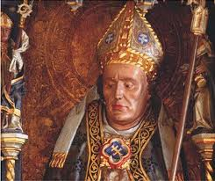

11. november er Mortens Bisps helgensdag, og den fejres aftenen før og kaldes mortensaften.
Morten er det danske navn for den hellige Sankt Martin af Tours. Han var en beskeden mand, og da man ville kåre ham til biskop (deraf navnet Morten Bisp) gemte han sig i en gåse-sti. Gæssene skræppede op og røbede ham, Sankt Martin blev kåret til biskop. Han skulle efter sigende have brugt sine nye beføjelser til at hævne sig på de sladdervorne fjerkræ, ved at beslutte at man den dag på året skulle slagte og spise en gås.

